«Графикалық және мультимедиялық дизайн» мамандығы адам қызметін қолданудың түрлі салаларына қажет графика мен мультимедиа саласындағы кәсіби мамандарды дайындайды. Олар түрлі салаларда, оның ішінде веб-сайттармен, кинода, теледидарда, жарнамада, білім беру мекемелерінде, жобалау және өндірістік фирмаларда, корпоративтік компанияларда және т.б. жұмыс істей білуі керек.
Нақты объектілермен жұмыс жасайтын қолданбалы дизайнерлерден айырмашылығы - осы мамандықтың иесі алдымен виртуалды шындықты компьютерде жасап, содан кейін оны нақты өмірге көшіреді.
Графикалық және мультимедиялық дизайн соңғы өнімнің дизайны мен бағдарламалық жасақтамасын әзірлеуді, сондай-ақ каталогпен немесе презентациямен интерактивті жұмыс жасау үшін эргономикалық пайдаланушы интерфейсін құруды жобалайды. Бұл дыбыс және бейне эффектілерін қолдана отырып, CD-презентацияларды, өнім каталогтарын, фото-галереялар мен портфолиоларды әзірлеу ғана емес, сонымен қатар сценарийді алдын-ала мұқият пысықтауды қажет ететін жарнамалық және оқыту роликтерін жасау, оқу ойындарын және бағдарламалық өнімдердің интерактивті сипаттамаларын, күрделі ақпаратты тартымды әрі қол жетімді визуализациямен байланысты барлық нәрсені жасау.
«Графикалық және мультимедиялық дизайн» мамандығы сұранысқа ие және бірнеше бағыт бойынша кәсіби мамандарды дайындайды:
- Графикалық жұмыстарды орындаушы;
- Компьютерлік графика операторы;
- Графикалық анимация технигі;
- Графикалық дизайнер.
Әр бағыт бойынша колледжде оқуды аяқтағаннан кейін жоғары білім беру ұйымдарында оқуын жалғастыруға болады.

Қалай түсуге болады
- 9 сынып
- 11 сынып
- ТжКББ-ден кейін

Қабылдау емтиханы:
Сурет және кескіндеме

~

Орындар саны
72

Қазіргі үміткерлер саны
~

Сенің оқуға түсу мүмкіндігің
Белгісіз

Бейіндік пәндер
- 1 шығармашылық емтихан

- 2 шығармашылық емтихан

Берілген мамандықтың кәсіптері
Графикалық жұмыстарды орындаушы
Бұл мамандық сізге сәйкес келмейді
3W02110301
Өтінімдер саны 0
0 Оқу орны
Маған ұнайды
Компьютерлік графика операторы
Бұл мамандық сізге сәйкес келмейді
3W02110302
Өтінімдер саны 0
0 Оқу орны
Маған ұнайды
Графикалық анимация технигі
Бұл мамандық сізге сәйкес келмейді
4S02110303
Өтінімдер саны 0
0 Оқу орны
Маған ұнайды
Графикалық дизайнер
Бұл мамандық сізге сәйкес келмейді
4S02110304
Өтінімдер саны 81
2 Оқу орны
Маған ұнайды
Полиграфия және орау өндірісі технологиясының қолданбалы бакалавры
Бұл мамандық сізге сәйкес келмейді
5AB02110301
Өтінімдер саны 0
0 Оқу орны
Маған ұнайды

Қайда оқуға болады
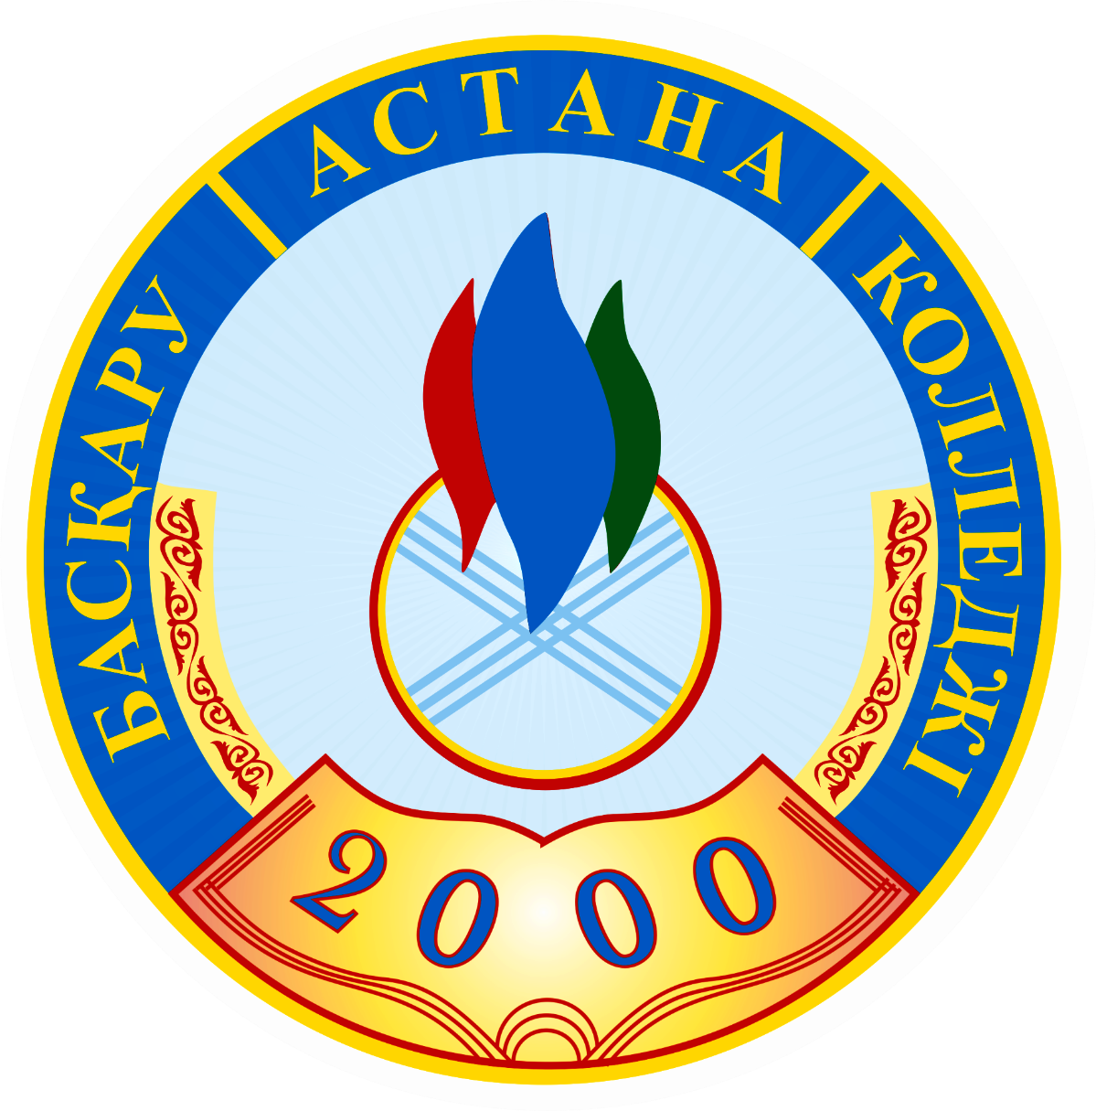
ЖШС «Басқару колледжі»
3514 қаралым
0 пікір
23 мамандық
Маған ұнайды
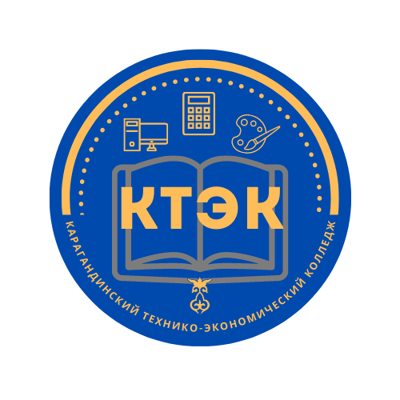
Қарағанды техникалық-экономикалық колледжі
14755 қаралым
0 пікір
11 мамандық
Маған ұнайды

Қайда жұмыс істеуге болады
веб-студиялар, компьютерлік компаниялар, теледидар, анимация және киностудиялар

